Kuinka origami on muuttunut aikojen saatossa?

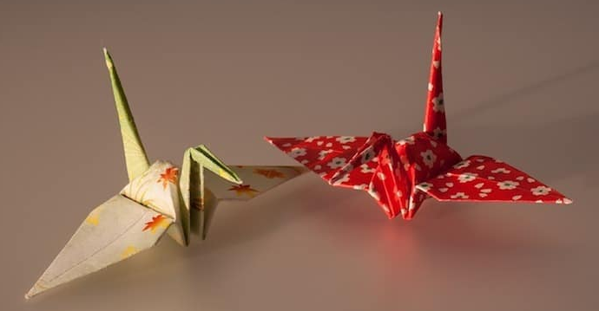
Photo: Skeeze
Eri kulttuurit ovat kehittäneet luovia tapoja paperin käyttöön. Jotkut niistä, kuten korealainen Hanji, voidaan tarkasti jäljittää alkuperämaahansa, mutta useimmat, kuten kiinassa syntynyt papier–mâché , ovat sekoitus useampia kulttuureja ja tapoja. Yksi suosituimmista tekniikoista, origami, on jättänyt jälkensä lähes kaikkialle maailmaan.

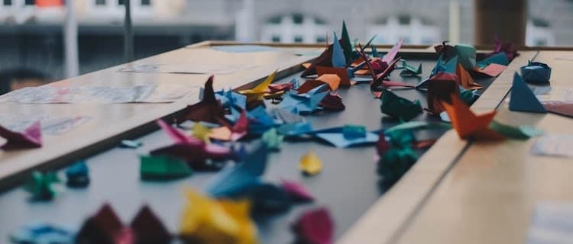
Photo: Dev Benjamin

Mitä on origami?
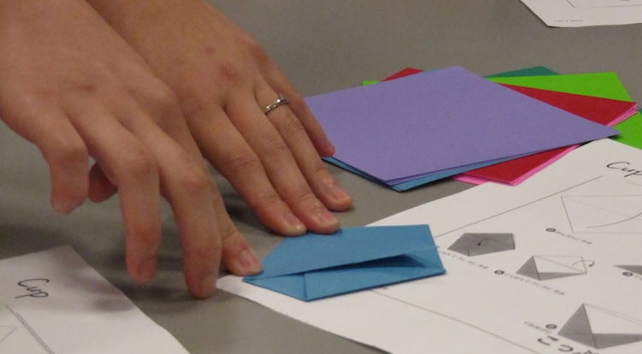
Origami on paperintaittelutaidetta. Sen nimi tulee japanilaisista sanoista ori (“taittelu”) ja kami (“paperi”). Perinteinen, japanilainen paperintaittelu tehdään ohuesta, neliön muotoon leikatusta paperiarkista. Arkit ovat usein toiselta puoleltaan eri värisiä tai kuvioituja. Origamin päämääränä on tehdä kolmiulotteinen veistos ilman leikkaamista, liimaamista tai sitomista.
Photo: Kalamazoo Public Library

Origamin historia
Alkuperäisen origamin juuret ovat Kiinassa ja Japanissa. Paperin keksimisen jälkeen paperista taitellut lahjat ja koristeet tulivat nopeasti osaksi uskonnollisia rituaaleja näissä maissa.

KIINA
Paperi keksitiin Kiinassa vuoden 105 kieppeillä, ja taiteltu paperi—eli zhezhi—ilmestyi pian sen jälkeen. Vuoteen 900 mennessä, paperiset yuanbaot, eli kultahiput olivat keskeisessä osassa perinteisiä kiinalaisia hautajaisia.
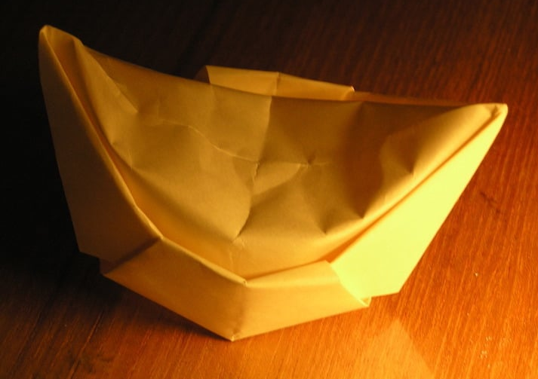
Photo: Benjwong (Own work) [Public domain], via Wikimedia Commons
Yuanbaot tehtiin taittelemalla ohuesta kultalevystä tai keltaisesta paperista muistuttamaan kultaisia rahoja. Nämä lyhytikäiset koristeet tehtiin heitettäviksi tuleen seremonian lopussa.
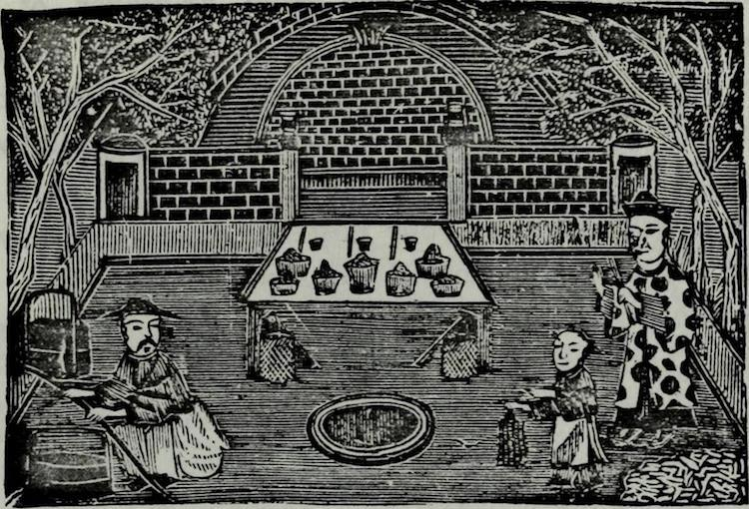
Lopulta paperintaittelusta tuli yleinen käytäntö. Vaikka modernit kiinalaiset paperintaittelut muistuttavatkin japanilaisia origameja, on niitten käyttö keskittynyt enemmän elottomien esineiden kuten laivojen ja laatikoiden tekemiseen.

Photo: Internet Archive Book Images

Japani
Paperi saapui Japaniin 6:lla vuosisadalla. Siitä tuli nopeasti seremoniallinen osa Shinto -rituaaleja. Vasta Japanin Edo –kaudella (1603 – 1868) origamia alettiin pitämään vapaa-ajan harrastuksena ja taidemuotona.
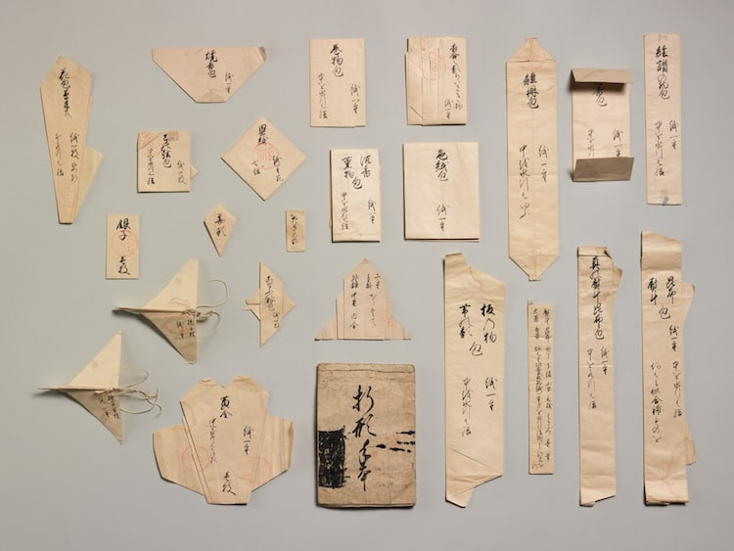
Photo: The Metropolitan Museum of Art
Kuten japanilaiset puupiirrospainokset – taidemuoto joka myös tuli suosituksi samalla kaudella – samoin myös origami työt usein esittivät kukkia, lintuja tai muita luontoaiheita. Nämä aiheet ovat vallalla myös nykyaikaisissa origameissa, jotka noudattavat alkuperäistä japanilaista käytäntöä kaikessa muussa paitsi yhdessä asiassa: alun perin taiteilija sai tehdä strategisesti tärkeän leikkauksen taiteltavaan paperiin. Nykyään aito origami tehdään kokonaan taittelemalla – tapa, jonka japanilaiset omaksuivat Euroopasta.
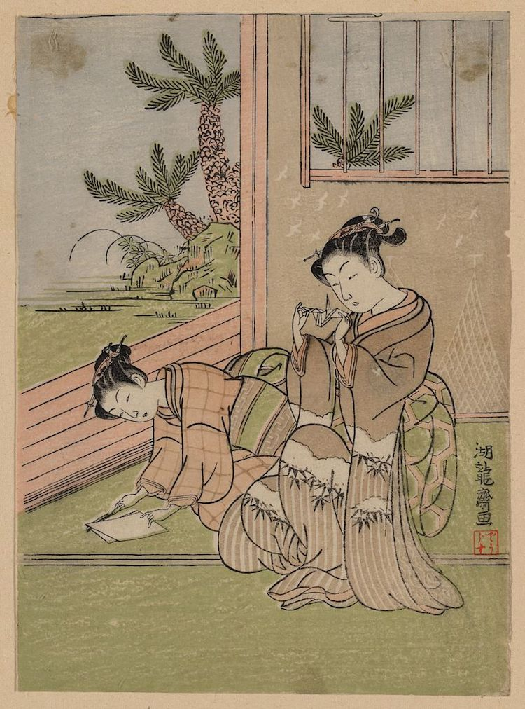
Photo: Library of Congress

EurooppA
Euroopassa paperintaittelun ajatellaan kehittyneen lautasliinojen taottelusta, joka oli yleistä 17 –luvulla. Lautasliinojen taittelussa oli joukko erilaisia koulukuntia ja tekniikoita, joiden avulla saatiin aikaan joukko abstrakteja ja kuvaavia muotoja, aivan kuten japanilaisessa origamissakin.

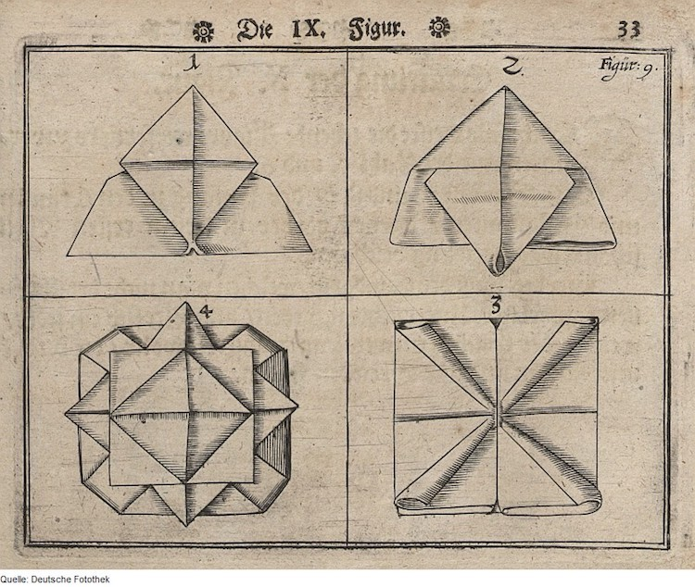
Photo: Deutsche Fotothek via Wikimedia Commons{PD-1923}

Lopulta kiinnostus lautasliinojen taitteluun löysi tiensä juhlapöytien ulkopuolelle, ja sitä alettiin opettamaan koulussa —Friedrich Fröbelin uraa uurtavassa opinto-ohjelmassa
Lastentarhojen ja alkuopetuksen perustaja, Fröbel lisäsi useita askarteluja aktiviteetti hetkiin oppilaitoksiinsa, mukaan lukien paperintaittelu. Tämä teki origamin tutuksi lapsille, ja sai lopulta aikaan sen, että taidemuoto alkoi kukoistaa koko mantereella

